Международный день птиц
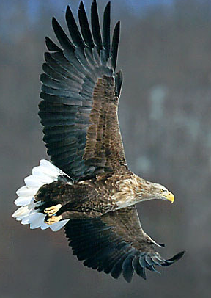
Международный день птиц отмечают ежегодно 1 апреля с 1906 года, когда была подписана «Международная конвенция об охране птиц».
Впервые в СССР после присоединения к данной конвенции Международный день птиц отмечался 1 апреля в 1927 году.
При этом в России уже летом 1924 года был организован первый Всесоюзный съезд юннатов, где было предложено отмечать День птиц как массовый праздник.
Этот праздник в России имеет давнюю традицию.
Раньше отмечали Иванов день (день прилета птиц) Сороки (день закликания птиц) и т.п. В такие праздники ждали прилета птиц, символизировавших
В старину в эти дни пекли угощения (жаворонков из теста), пели песни.
Наиболее распространенная в наши дни традиция в этот день - это развешивание скворечников.
В весенний период в большинстве регионов Российской Федерации открывается охота на птиц.
К сожалению, не во всех случаях такая охота проводится в соответствии с установленными правилами.
В ходе проведенных прокурорских проверок в текущем периоде 2016 года выявлен факт добычи птицы, занесенной Красную книгу Российской Федерации и Красную книгу Самарской области.
Так, 27.03.2016 г. на территории охотничьего хозяйства «Федоровские Луга» в Ставропольском районе Самарской области задержан гражданин с охотничьим оружием и тушкой отстрелянной птицы.
Как пояснил сам охотник он увидел сидящую на дереве птицу и застрелил ее думая, что это сова.
Согласно проведенной экспертной оценки было установлено, что убитой птицей является взрослая особь Орлана-белохвоста (Haliaeetus albicia).
Охота на данный вид птиц запрещена, в связи с тем, что он занесен в Красную книгу Российской Федерации и Красную книгу Самарской области.
В связи с выявленными признаками уголовно-наказуемого деяния (незаконная охота) 31.03.2016 г. Самарской межрайонной природоохранной прокуратурой в правоохранительные органы Ставропольского района Самарской области направлен материал прокурорской проверки для решения вопроса об уголовном преследовании.

Самарская межрайонная
природоохранная прокуратура

